Системи штучного інтелекту.

Лабораторна робота 4.Федорович Дмитро ІПЗ-21-3

**Завдання №1.** Створення регресора однієї змінної

import pickle  
import numpy as np  
from sklearn import linear_model  
import sklearn.metrics as sm  
import matplotlib.pyplot as plt  
# Вхідний файл, який містить дані  
input_file = 'data_singlevar_regr.txt'  
# Завантаження даних  
data = np.loadtxt(input_file, delimiter=',')  
X, y = data[:, :-1], data[:, -1]  
# Розбивка даних на навчальний та тестовий набори  
num_training = int(0.8 * len(X))  
num_test = len(X) - num_training  
# Тренувальні дані  
X_train, y_train = X[:num_training], y[:num_training]  
# Тестові дані  
X_test, y_test = X[num_training:], y[num_training:]  
# Створення об'єкта лінійного регресора  
regressor = linear_model.LinearRegression()  
regressor.fit(X_train, y_train)  
# Прогнозування результату  
y_test_pred = regressor.predict(X_test)  
# Побудова графіка  
plt.scatter(X_test, y_test, color='green')  
plt.plot(X_test, y_test_pred, color='black', linewidth=4)  
plt.xticks(())  
plt.yticks(())  
plt.show()  
print("Linear regressor performance:")  
print("Mean absolute error =",  
round(sm.mean_absolute_error(y_test, y_test_pred), 2))  
print("Mean squared error =",  
round(sm.mean_squared_error(y_test, y_test_pred), 2))  
print("Median absolute error =",  
round(sm.median_absolute_error(y_test, y_test_pred), 2))  
print("Explain variance score =",  
round(sm.explained_variance_score(y_test, y_test_pred), 2))  
print("R2 score =", round(sm.r2_score(y_test, y_test_pred), 2))  
# Файл для збереження моделі  
output_model_file = 'model.pkl'  
# Збереження моделі  
with open(output_model_file, 'wb') as f:  
 pickle.dump(regressor, f)  
# Завантаження моделі  
with open(output_model_file, 'rb') as f:  
 regressor_model = pickle.load(f)  
y_test_pred_new = regressor_model.predict(X_test)  
print("New mean absolute error =", round(sm.mean_absolute_error(y_test,  
y_test_pred_new), 2))

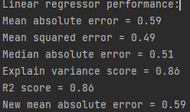

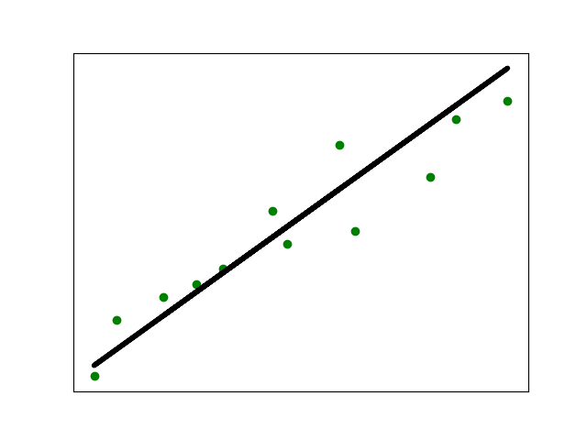

Графік зображує незалежні змінні x та залежну змінну y. Лінійна модель регресії показує нормальні показники, проте є відхилення.

**Завдання №2.** Передбачення за допомогою регресії однієї змінної

№ за списком – 22

№ варіанту – 2

Варіант 2 файл: data_regr_2.txt

import pickle  
import numpy as np  
from sklearn import linear_model  
import sklearn.metrics as sm  
import matplotlib.pyplot as plt  
# Вхідний файл, який містить дані  
input_file = 'data_regr_2.txt'  
# Завантаження даних  
data = np.loadtxt(input_file, delimiter=',')  
X, y = data[:, :-1], data[:, -1]  
# Розбивка даних на навчальний та тестовий набори  
num_training = int(0.8 * len(X))  
num_test = len(X) - num_training  
# Тренувальні дані  
X_train, y_train = X[:num_training], y[:num_training]  
# Тестові дані  
X_test, y_test = X[num_training:], y[num_training:]  
# Створення об'єкта лінійного регресора  
regressor = linear_model.LinearRegression()  
regressor.fit(X_train, y_train)  
# Прогнозування результату  
y_test_pred = regressor.predict(X_test)  
# Побудова графіка  
plt.scatter(X_test, y_test, color='green')  
plt.plot(X_test, y_test_pred, color='black', linewidth=4)  
plt.xticks(())  
plt.yticks(())  
plt.show()  
print("Linear regressor performance:")  
print("Mean absolute error =",  
round(sm.mean_absolute_error(y_test, y_test_pred), 2))  
print("Mean squared error =",  
round(sm.mean_squared_error(y_test, y_test_pred), 2))  
print("Median absolute error =",  
round(sm.median_absolute_error(y_test, y_test_pred), 2))  
print("Explain variance score =",  
round(sm.explained_variance_score(y_test, y_test_pred), 2))  
print("R2 score =", round(sm.r2_score(y_test, y_test_pred), 2))  
# Файл для збереження моделі  
output_model_file = 'model_task2.pkl'  
# Збереження моделі  
with open(output_model_file, 'wb') as f:  
 pickle.dump(regressor, f)  
# Завантаження моделі  
with open(output_model_file, 'rb') as f:  
 regressor_model = pickle.load(f)  
y_test_pred_new = regressor_model.predict(X_test)  
print("New mean absolute error =", round(sm.mean_absolute_error(y_test,  
y_test_pred_new), 2))

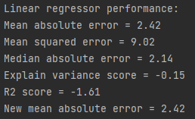

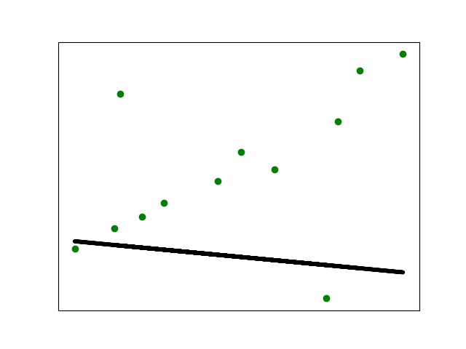

Лінійна регресія показує непогані показники - середнє абсолютне відхилення, тобто середня різниця між прогнозованими й фактичними даними є 2.42. А середня квадратична різниця - 9.09. Оцінка r2 -1.61 свідчить що модель не може пояснити відхилення між частиною показників.

**Завдання №3.** Створення багатовимірного регресора

import numpy as np  
from sklearn import linear_model  
import sklearn.metrics as sm  
from sklearn.preprocessing import PolynomialFeatures  
# Вхідний файл, який містить дані  
input_file = 'data_multivar_regr.txt'  
# Завантаження даних  
data = np.loadtxt(input_file, delimiter=',')  
X, y = data[:, :-1], data[:, -1]  
# Розбивка даних на навчальний та тестовий набори  
num_training = int(0.8 * len(X))  
num_test = len(X) - num_training  
# Тренувальні дані  
X_train, y_train = X[:num_training], y[:num_training]  
# Тестові дані  
X_test, y_test = X[num_training:], y[num_training:]  
# Поліноміальна регресія  
polynomial = PolynomialFeatures(degree=10)  
X_train_transformed = polynomial.fit_transform(X_train)  
datapoint = [[7.75, 6.35, 5.56]]  
poly_datapoint = polynomial.fit_transform(datapoint)  
# Створення об'єкта полілінійного регресора  
poly_linear_model = linear_model.LinearRegression()  
poly_linear_model.fit(X_train_transformed, y_train)  
# Створення об'єкта лінійного регресора  
linear_regressor = linear_model.LinearRegression()  
linear_regressor.fit(X_train, y_train)  
print("\nLinear regression:\n",  
linear_regressor.predict(datapoint))  
print("\nPolynomial regression:\n",  
poly_linear_model.predict(poly_datapoint))  
# Прогнозування результату  
y_test_pred = linear_regressor.predict(X_test)  
print("\nLinear regressor performance:")  
print("Mean absolute error =",  
round(sm.mean_absolute_error(y_test, y_test_pred), 2))  
print("Mean squared error =",  
round(sm.mean_squared_error(y_test, y_test_pred), 2))  
print("Median absolute error =",  
round(sm.median_absolute_error(y_test, y_test_pred), 2))  
print("Explain variance score =",  
round(sm.explained_variance_score(y_test, y_test_pred), 2))  
print("R2 score =", round(sm.r2_score(y_test, y_test_pred), 2))

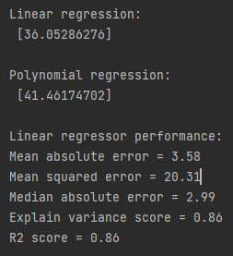

В даному прикладі поліноміальна регресія дає ближчий до реальності результат ніж лінійна регресія (41.46 - 41.35), що показує її вищу ефективність в складних залежностях.

**Завдання №4.** Регресія багатьох змінних.

import matplotlib.pyplot as plt  
import numpy as np  
from sklearn import datasets, linear_model  
from sklearn.metrics import mean_squared_error, r2_score  
from sklearn.metrics import mean_absolute_error  
from sklearn.model_selection import train_test_split  
diabetes = datasets.load_diabetes()  
X = diabetes.data  
y = diabetes.target  
Xtrain, Xtest, ytrain, ytest = train_test_split(X, y, test_size= 0.5,  
random_state = 0)  
regr = linear_model.LinearRegression()  
regr.fit(Xtrain, ytrain)  
ypred = regr.predict(Xtest)  
print('Coefficients: \n', regr.coef_)  
print('Intercept: \n', regr.intercept_)  
print('Coefficient of determination: %.2f' % r2_score(ytest, ypred))  
print('Mean absolute error: %.2f' % mean_absolute_error(ytest, ypred))  
print('Mean squared error: %.2f' % mean_squared_error(ytest, ypred))  
fig, ax = plt.subplots()  
ax.scatter(ytest, ypred, edgecolors = (0, 0, 0))  
ax.plot([y.min(), y.max()], [y.min(), y.max()], 'k--', lw = 4)  
ax.set_xlabel('Виміряно')  
ax.set_ylabel('Передбачено')  
plt.show()

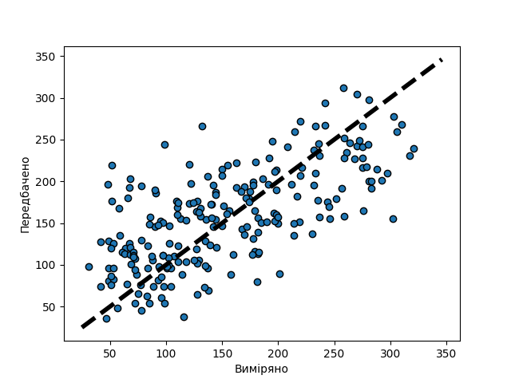

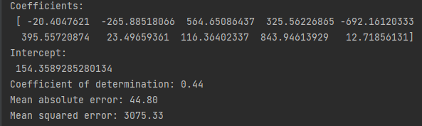

По графіку можна розуміти, що зі збільшенням фактичного рівня цукру в крові, збільшується і спрогнозований. Лінія показує місце з мінімальною різницею між спостережуваними й передбаченими показниками. Модель в 44% випадків може пояснити дисперсію між даними. Середня абсолютна похибка моделі 44.8, а середня квадратична похибка 3075.

**Завдання №5.** Самостійна побудова регресії

№ за списком – 22

№ варіанту – 2

import numpy as np  
from sklearn import linear_model  
import sklearn.metrics as sm  
import matplotlib.pyplot as plt  
from sklearn.preprocessing import PolynomialFeatures  
np.random.seed(0)  
m = 100  
X = 6 * np.random.rand(m, 1) - 3  
y = 0.6 * X ** 2 + X + 2 + np.random.randn(m, 1)  
# Побудова графіка  
plt.scatter(X, y, color='green', label='data')  
# Лінійна регресія  
linear_regression = linear_model.LinearRegression()  
linear_regression.fit(X, y)  
y_linear_pred = linear_regression.predict(X)  
# Поліноміальна регресія  
polynomial_features = PolynomialFeatures(degree=2, include_bias=False)  
X_poly = polynomial_features.fit_transform(X)  
linear_regression_poly = linear_model.LinearRegression()  
linear_regression_poly.fit(X_poly, y)  
y_poly_pred = linear_regression_poly.predict(X_poly)  
# Побудова графіка  
plt.plot(X, y_linear_pred, color='blue', label='linear', linewidth=4)  
sort_indices = np.argsort(X[:, 0])  
X_sorted = X[sort_indices]  
y_poly_pred_sorted = y_poly_pred[sort_indices]  
plt.plot(X_sorted, y_poly_pred_sorted, color='red', label='polynomial',  
linewidth=4)  
plt.xticks(())  
plt.yticks(())  
plt.show()  
print("Linear regressor performance:")  
print("Mean absolute error =",  
round(sm.mean_absolute_error(y, y_linear_pred), 2))  
print("Mean squared error =",  
round(sm.mean_squared_error(y, y_linear_pred), 2))  
print("Median absolute error =",  
round(sm.median_absolute_error(y, y_linear_pred), 2))  
print("Explain variance score =", round(sm.explained_variance_score(y,  
y_linear_pred), 2))  
print("R2 score =", round(sm.r2_score(y, y_linear_pred), 2))  
print("\nPolinomial regressor performance:")  
print("Mean absolute error =",  
round(sm.mean_absolute_error(y, y_poly_pred), 2))  
print("Mean squared error =",  
round(sm.mean_squared_error(y, y_poly_pred), 2))  
print("Median absolute error =",  
round(sm.median_absolute_error(y, y_poly_pred), 2))  
print("Explain variance score =", round(sm.explained_variance_score(y,  
y_poly_pred), 2))  
print("R2 score =", round(sm.r2_score(y, y_poly_pred), 2))  
print('\n', linear_regression_poly.coef_,  
linear_regression_poly.intercept_)

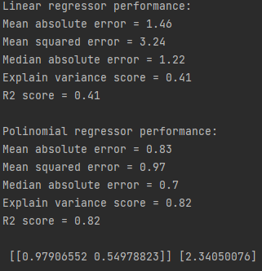

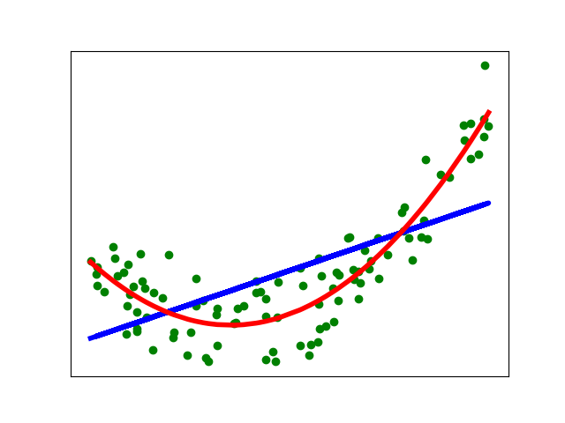

y = 0.58208917 * x2 + 1.03175502 * x + 2.1067843

**Завдання №6.** Побудова кривих навчання.

import matplotlib.pyplot as plt  
import numpy as np  
from sklearn.linear_model import LinearRegression  
from sklearn.metrics import mean_squared_error  
from sklearn.model_selection import train_test_split  
from sklearn.pipeline import Pipeline  
from sklearn.preprocessing import PolynomialFeatures  
  
  
m = 100  
X = 6 * np.random.rand(m, 1) - 3  
y = 0.6 * X ** 2 + X + 2 + np.random.randn(m, 1)  
  
# Функція для побудови кривих навчання  
def plot_learning_curves(model, X, y):  
 X_train, X_val, y_train, y_val = train_test_split(X, y, test_size=0.2, random_state=42)  
 train_errors, val_errors = [], []  
 for m in range(1, len(X_train)):  
 model.fit(X_train[:m], y_train[:m])  
 y_train_predict = model.predict(X_train[:m])  
 y_val_predict = model.predict(X_val)  
 train_errors.append(mean_squared_error(y_train_predict, y_train[:m]))  
 val_errors.append(mean_squared_error(y_val_predict, y_val))  
 plt.plot(np.sqrt(train_errors), "r-+", linewidth=2, label="train")  
 plt.plot(np.sqrt(val_errors), "b-", linewidth=3, label="val")  
 plt.legend()  
 plt.show()  
  
  
lin_reg = LinearRegression()  
plot_learning_curves(lin_reg, X, y)  
  
poly_reg = Pipeline([  
 ("poly_features", PolynomialFeatures(degree=10, include_bias=False)),  
 ("lin_reg", LinearRegression())])  
plot_learning_curves(poly_reg, X, y)

